BoardGameAdminster

임성빈

<https://www.slideshare.net/aksmj/ss-47849372>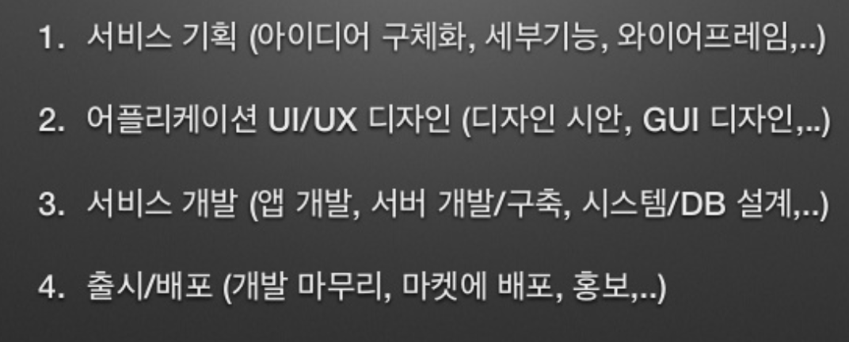

1. 서비스 기획

아이디어: 한동대학교 내에서 보드게임 대여를 도와주는 앱이 있으면 좋겠다.

앱의 기능:

1. 학생들이 대여할 수 있는 보드게임의 목록을 출력한다.
2. 사용자가 선택한 보드게임의 규칙을 출력한다.
3. 보드게임의 구성 물품(토큰, 게임 말 등등)을 관리한다.
4. 보드게임의 대여를 간편하게 만든다.
5. 어플리케이션 UI/UX 디자인

Interface directory 참조

1. 서비스 개발
2. 출시/배포